第二阶段：vdot.vv RTL实现说明
工大喵喵队 2026年11月
一、改动文件
vdot是在VIMacU里加一条旁路数据通路，复用原来的发射口、ROB标签、写回端口和异常通道。改4个已有文件，新增1个文件：
文件 | 类型 | 作用
decode/VecDecoder.scala | 修改 | 把custom-0指令字识别成vdot
decode/DecodeUnit.scala | 修改 | 译码阶段检查vtype/vstart非法
decode/isa/bitfield/RiscvInst.scala | 修改 | 让自定义opcode进入向量算术路径
fu/wrapper/VIMacU.scala | 修改 | 实例化数据通路，做输出/异常/vxsat选择
fu/wrapper/Vdot8Datapath.scala | 新增 | 8路乘加树、两级寄存器

完整补丁在rtl/xiangshan/xiangshan-vdot-complete.patch，大小6,317字节。归档目录里的xiangshan.patch只有git diff对已跟踪文件的输出，不含新增的Vdot8Datapath.scala，提交时要用完整补丁，或者把Scala文件单独带上。
二、关键代码
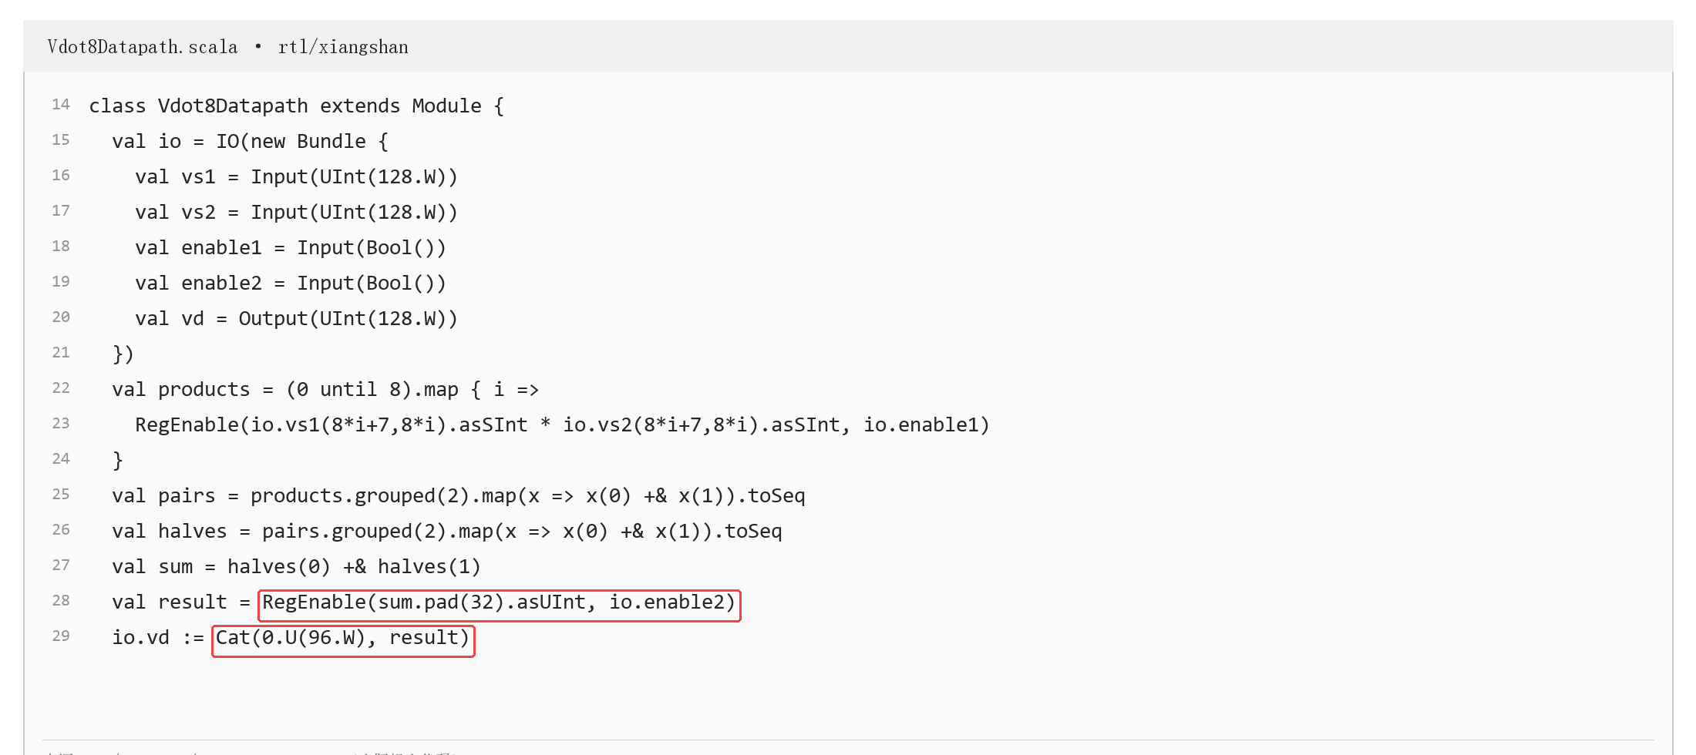
图1 Vdot8Datapath关键代码
VdotSpec和译码：
object VdotSpec {
val instruction = BitPat("b0000001??????????010?????0001011")
val fuOp = BitPat("b100000000")
def isDot(op: UInt): Bool = op === "h100".U
}
VecDecoder里加一行：
xiangshan.backend.fu.wrapper.VdotSpec.instruction ->
OPMVV(T, FuType.vimac, xiangshan.backend.fu.wrapper.VdotSpec.fuOp,
F, T, F, UopSplitType.VEC_VVV)
DecodeUnit里加非法配置判断：
isAmocasQIllegal ||
(xiangshan.backend.fu.wrapper.VdotSpec.instruction === inst.ALL &&
(io.enq.vtype.illegal || io.enq.vtype.vsew =/= 0.U ||
io.enq.vtype.vlmul =/= 0.U || io.enq.vstart =/= 0.U))
RiscvInst.isVecArith放宽：
this.OPCODE5Bit === OPCODE5Bit.OP_V ||
xiangshan.backend.fu.wrapper.VdotSpec.instruction === this.ALL
数据通路：
class Vdot8Datapath extends Module {
val io = IO(new Bundle {
val vs1 = Input(UInt(128.W))
val vs2 = Input(UInt(128.W))
val enable1 = Input(Bool())
val enable2 = Input(Bool())
val vd = Output(UInt(128.W))
})
val products = (0 until 8).map { i =>
RegEnable(io.vs1(8*i+7,8*i).asSInt * io.vs2(8*i+7,8*i).asSInt, io.enable1)
}
val pairs = products.grouped(2).map(x => x(0) +& x(1)).toSeq
val halves = pairs.grouped(2).map(x => x(0) +& x(1)).toSeq
val sum = halves(0) +& halves(1)
val result = RegEnable(sum.pad(32).asUInt, io.enable2)
io.vd := Cat(0.U(96.W), result)
}
asSInt把字节当有符号数，0x80是 −128，0xFF是 −1；+&是带位宽扩展的加法，避免截断；RegEnable用enable1/enable2控制两级寄存器；sum.pad(32)做符号扩展，Cat(0.U(96.W), result)拼成128位。
VIMacU里接：
private val isDot = VdotSpec.isDot(fuOpType)
private val outIsDot = VdotSpec.isDot(outCtrl.fuOpType)
private val dot = Module(new Vdot8Datapath)
require(cfg.destDataBits == 128 && latency == 2)
dot.io.vs1 := vs1
dot.io.vs2 := vs2
dot.io.enable1 := regEnable(1) && isDot
dot.io.enable2 := regEnable(2)
mod.io.fire := io.in.valid && !isDot
...
io.out.bits.res.data := Mux(outIsDot, dot.io.vd, mgu.io.out.vd)
io.out.bits.res.vxsat.get := !outIsDot && (outVxsat & mgu.io.out.active).orR
mod.io.fire加!isDot，让原来的MGU/掩码路径不处理vdot；Mux只在vdot时选点积结果；vxsat对vdot清零。
三、位宽设计
量 | 范围
单个乘积 | −16,256 ～ 16,384
8项和 | −130,048 ～ 131,072
19位有符号 | −262,144 ～ 262,143

8×16,384 = 131,072，18位有符号最大131,071，会溢出，所以总和用19位。32位输出足够。
四、编译和运行
在香山根目录：
cd $NOOP_HOME
git apply /path/to/rtl/xiangshan/xiangshan-vdot-complete.patch
make emu CONFIG=KunminghuV2MinimalConfig JVM_XMX=12G EMU_THREADS=2 -j2
NEMU：
cd $NEMU_HOME
git apply /path/to/nemu/nemu-vdot-clean.patch
make riscv64-xs-ref_defconfig
make -j$(nproc)
测试程序：
cd software
make all exception-check
运行：
cd $NOOP_HOME
./build/emu -i $HOME/risv/project/software/build/vdot-a0.bin \
--diff $NEMU_HOME/build/riscv64-nemu-interpreter-so \
-F $HOME/risv/artifacts/boot-minimal.bin
五、验证结果
RTL分两层验证：
1.独立SystemVerilog原型rtl/standalone/vdot8.sv，用Icarus Verilog跑69,656个向量，包含65,536个全字节对穷举，结果PASS vectors=69656 checked=69657 cancelled=4 cycles=108440； 2.集成到香山后，用a0版vdot-a0.bin跑1,030个程序级用例 × 5种实现变体，HIT GOOD TRAP、a0=0，841,260条指令、790,553周期，无difftest mismatch。
独立SV原型和Scala集成版结构一致，但不是同一份代码：SV原型做快速穷举和背压/flush测试，Scala集成版跑整机difftest。
RTL的mtval也分两段：DecodeUnit在译码阶段发现SEW/LMUL/vstart非法，TrapInstMod把指令字0x0220a18b填进mtval；VL不匹配只在VIMacU执行阶段发现，mtval=0。这个差异在05里有8种配置的实测表。
六、限制
· 只实现了VL=8、SEW=8、LMUL=1；
· 异常覆盖M模式8种非法配置；S/VS委托、RNMI、NMIE=0早退路径还没跑；
· 没有做SEW=16/32和VLEN=256的实际整核版本，只讨论了扩展方式；
· 参数化原型只到独立模块级（n=4/8/16），未接进香山；没有综合、STA，所以没有面积、频率、时序数据。

